Дошкольники в гостях у ОМВД по городу Новый Уренгой.

Россия во все времена славилась сильными и мужественными людьми, которые готовы оберегать и защищать свою Родину. Сотрудники полиции именно таковыми и являются, так как перед ними стоит непростая задача оберегать мир и покой граждан.

Вот и вновь воспитанники группы «Львята » МБДОУ детского сада «Олененок» отправились на экскурсию в отдел министерства внутренних дел России по городу Новый Уренгой.

Целью экскурсии было донести до воспитанников всю важность профессии полицейского. У дверей здания нас встретила майор внутренней службы , старший специалист отдела по работе с личным составом Веденкина Елена Васильевна , которая рассказала о трудностях , большой ответственности и престиже профессии полицейского.

Очень понравилась ребятам встреча со старшим сержантом полиции, кинологом Елизаветой Ольховской и ее подопечным Немезида. Собака Немезида продемонстрировала навыки поиска оружия. Немезида подружилась с ребятами.

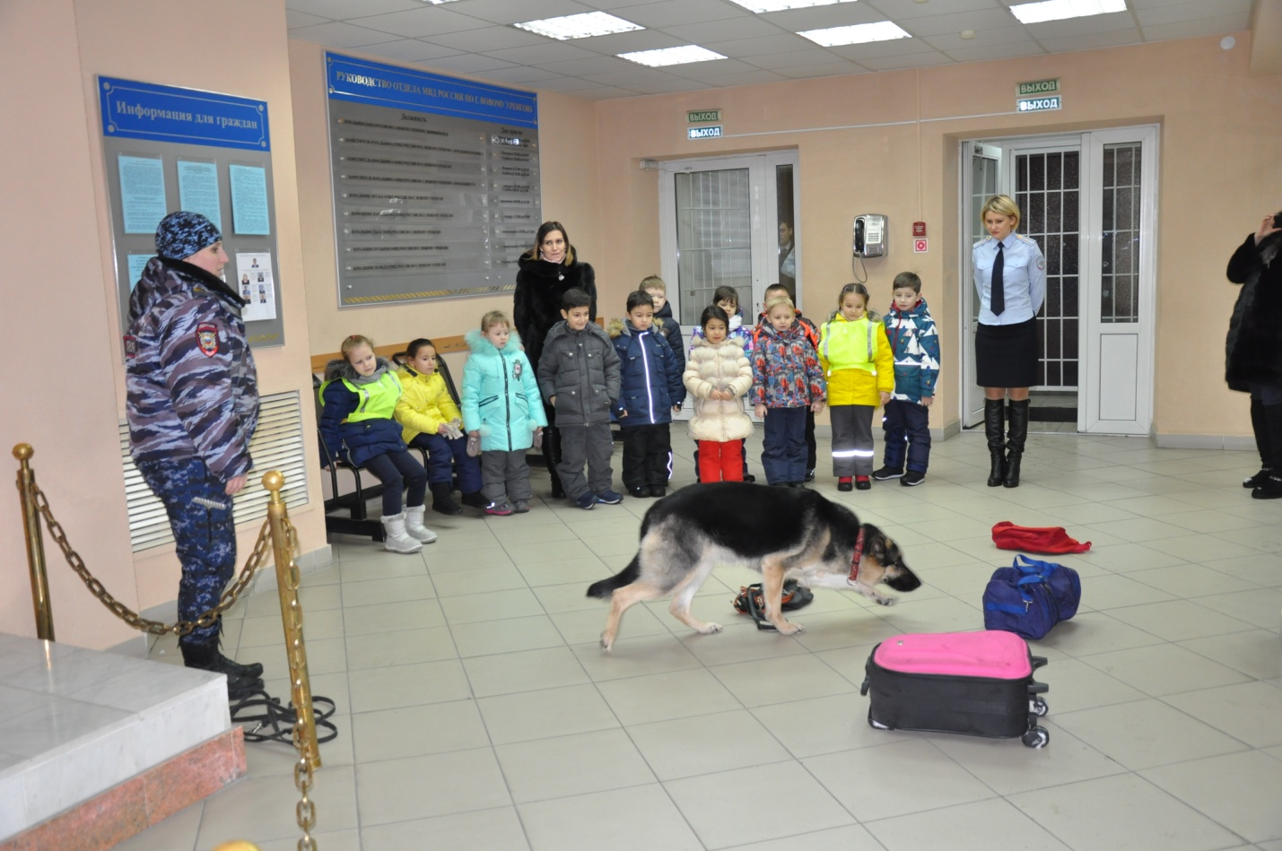

Большой восторг у ребят вызвал исполняющий обязанности специалиста направления профессиональной подготовки ОРЛС Попов Владимир Владимирович , который продемонстрировал оружие и специальные средства состоящие на вооружении ОВД. Ребята с большой охотой примерили все на себя.

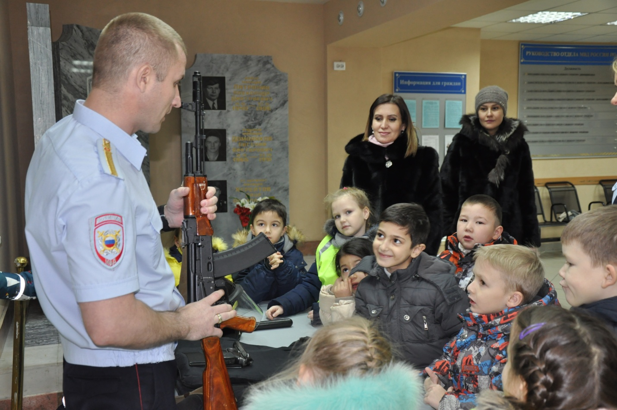

Такие мероприятия очень важны для подрастающего поколения, они дают возможность соприкоснуться с действительностью каждодневной работы полицейского, что способствует гражданскому и нравственному становлению, воспитанию личности. Встреча с сотрудниками полиции оказалась для ребят очень познавательной и интересной. Некоторым из воспитанников захотелось в дальнейшем связать свою профессиональную жизнь с Органами внутренних дел.

